Муниципальное общеобразовательное учреждение «МОУ СОШ с УИОП № 16»
г.о.Саранск
Еженедельная школьная газета
Развиваемся
Общаемся
Стремимся
Творим
 |  | № 36  23.05– 31.05  2022 г. | 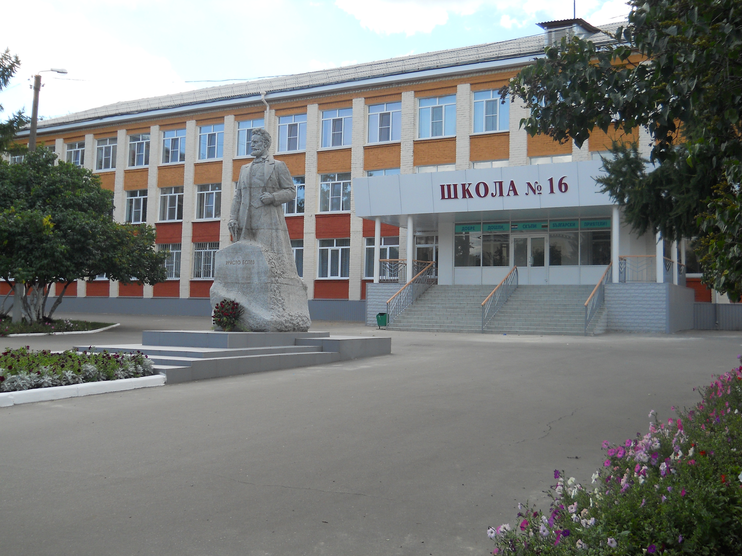
Издается с января 2011 года
«Последний звонок - 11!» |  | «Награждение»
Торжественная линейка, приуроченная к завершению учебного года «Последний звонок» состоялись 21 мая 2022 года.  В этот день для выпускников звучали слова поздравлений, напутствий, пожелания успехов в сдаче ЕГЭ от директора школы, родителей и гостей.  После вручения грамот наиболее отличившимся учащимся, для выпускников состоялось прощание со школой. Директор образовательной организации Светлана Алексеевна по доброй традиции пожелала выпускникам удачи и новых свершений. Первоклассники - счастливого пути старшим товарищам.  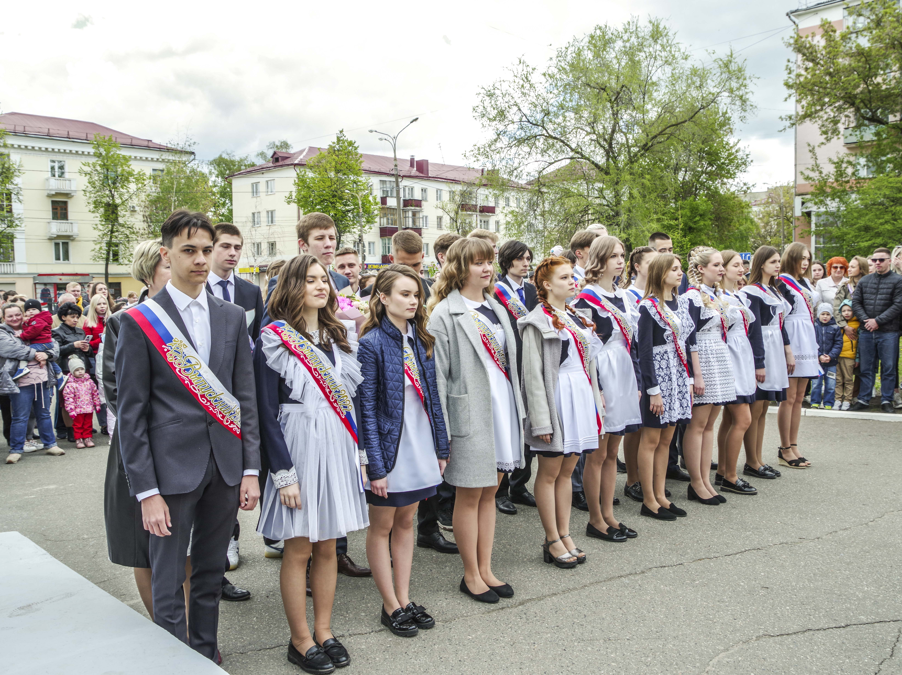  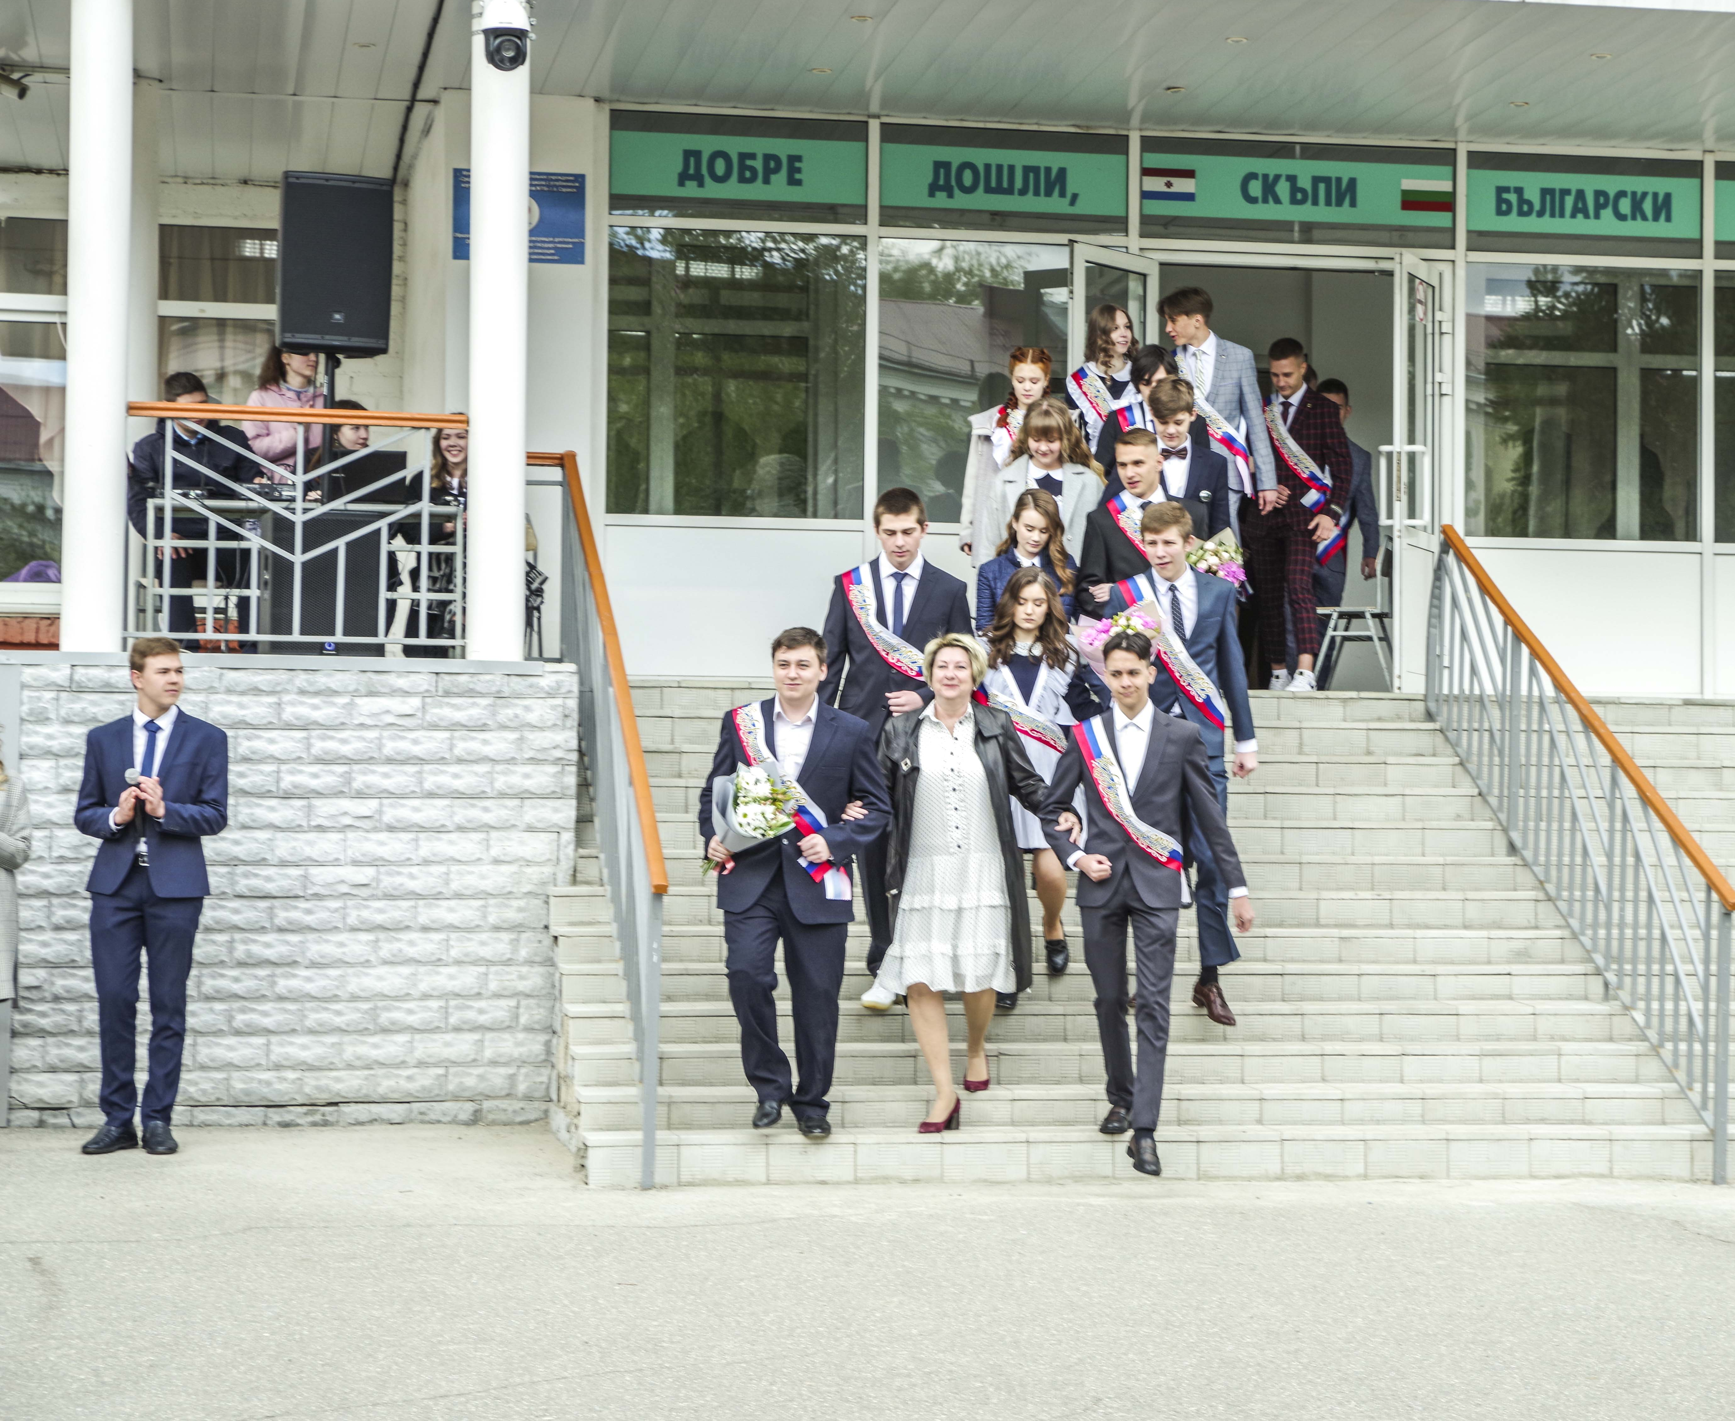  В свою очередь обучающиеся выразили слова благодарности учителям и родителям.  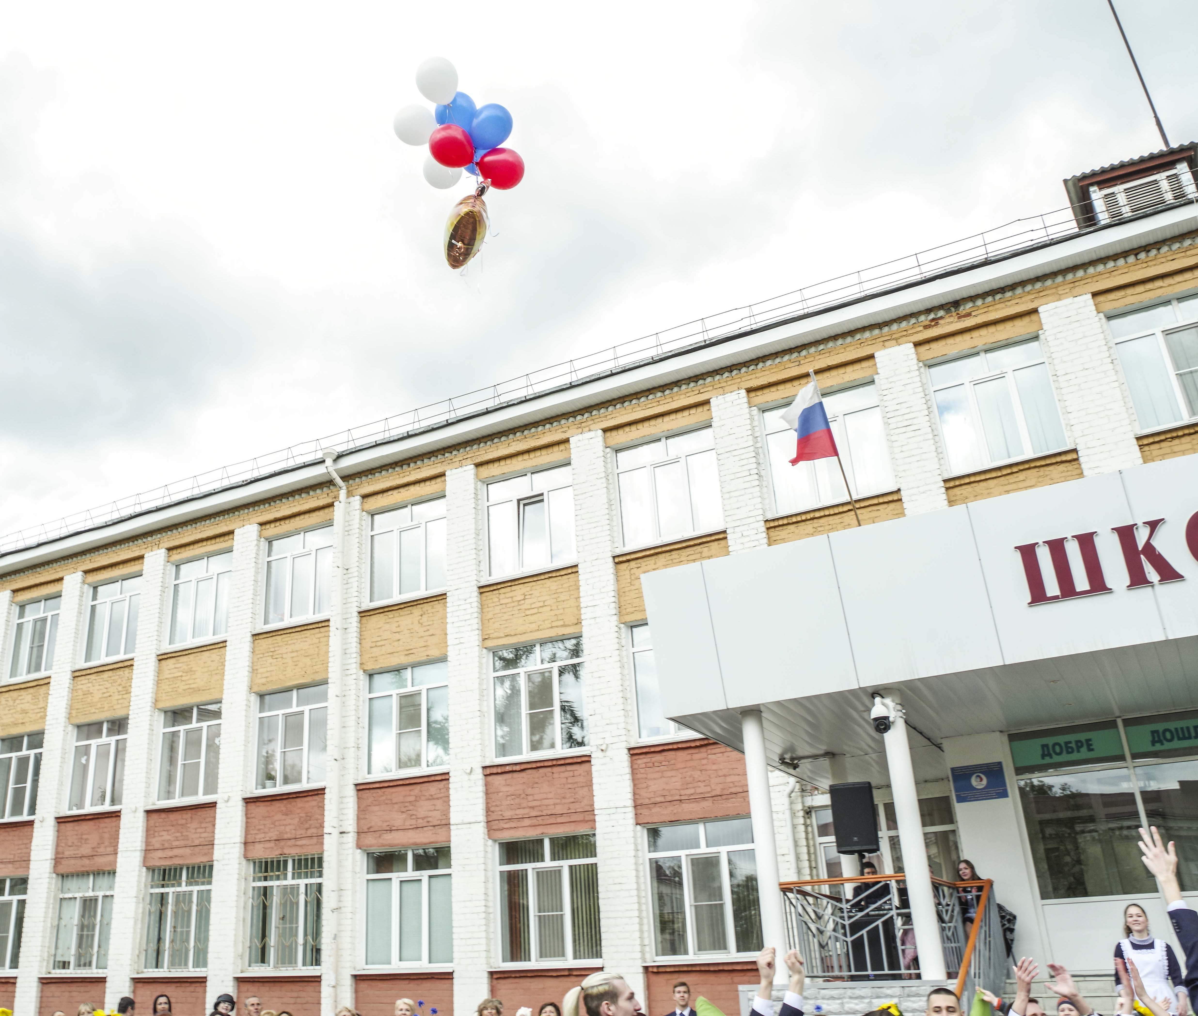  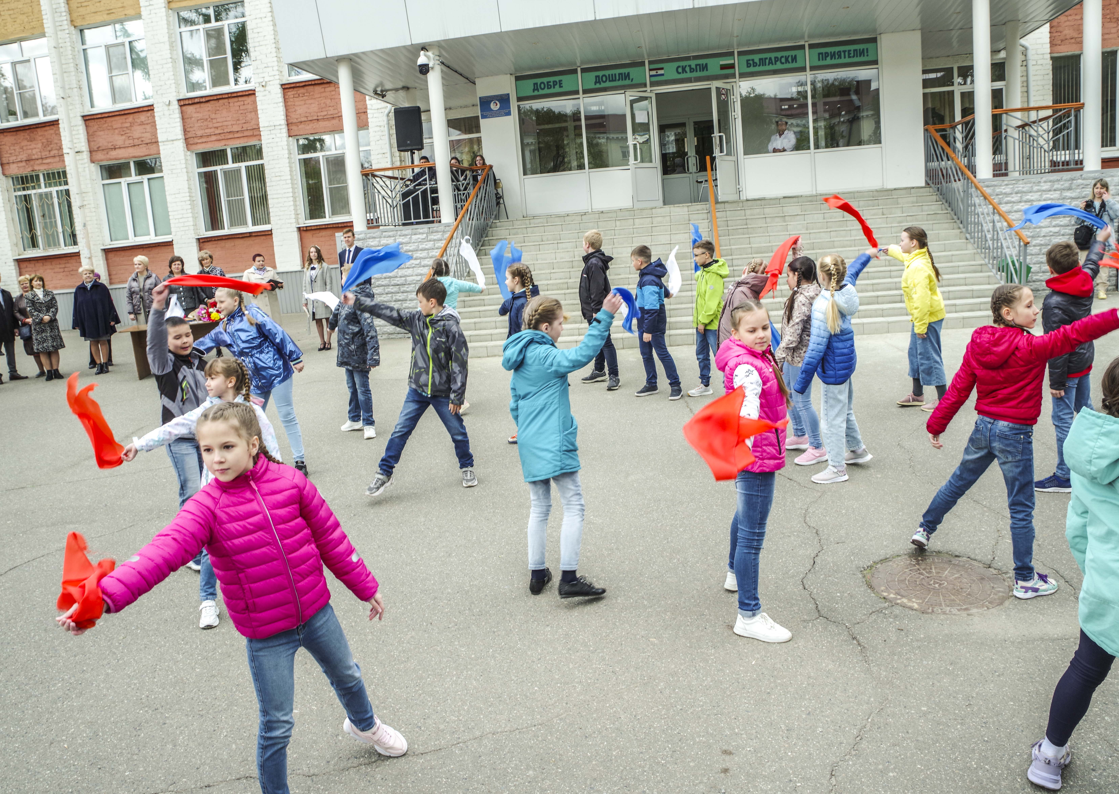  Кульминацией праздника стали совместный флешмоб учащихся школы, отпущенные выпускниками в майское небо колокольчик и шары, как символ уходящего детства. Пожелаем нашим выпускникам удачной сдачи ЕГЭ!!!. |  | 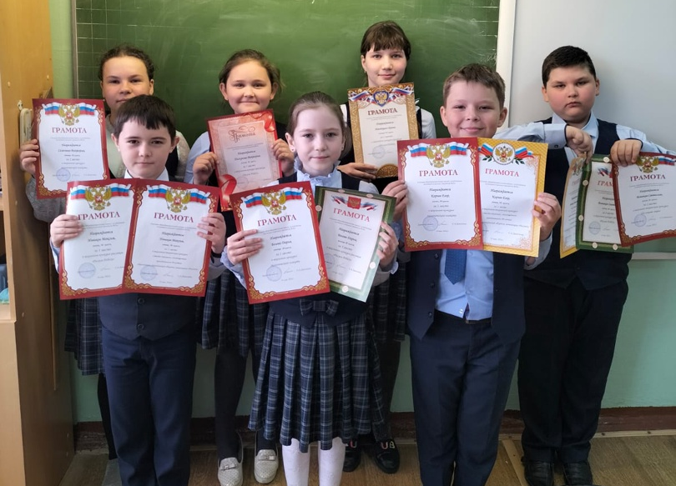  По итогам прошедшего учебного года, многие учащиеся нашей школы награждены грамотами за отличные успехи в учебе, спорте, общественной жизни. От души поздравляем всех награждённых, желаем им дальнейших успехов!  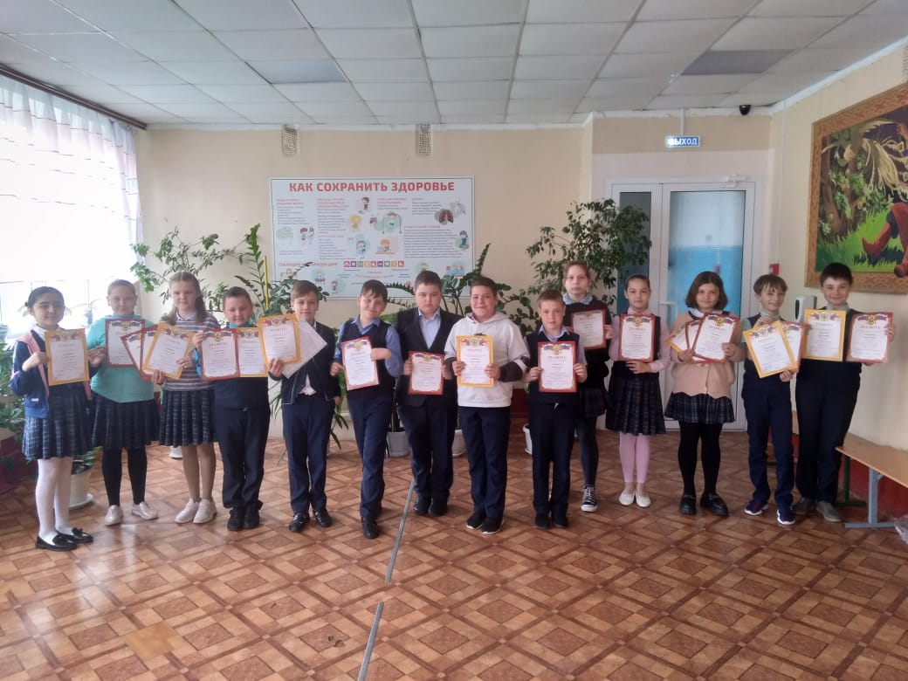  1 июня-День защиты детей .  1 июня отмечают Международный день защиты детей, который является одним из самых старых международных праздников. Международный день защиты детей призван напомнить взрослым о том, что необходимо соблюдать права детей на жизнь, на свободу мнения и религии, на образование, отдых, досуг и так далее. Как появился праздник, и какие традиции он имеет?  История появления праздника.  Согласно распространенному мнению, 1 июня 1925 года зародилась сама идея праздника, когда генконсул КНР в американском Сан-Франциско устроил сиротам из Поднебесной торжество, приуроченное к национальному празднику Дуаньу. Эта инициатива понравилась мировому сообществу.  Официальным годом возникновения Дня защиты детей считается 1949-й. Тогда в ноябре в Париже прошла сессия Международной демократической федерации женщин, где и было принято решение учредить праздник. Первый раз его отметили в 1950 году, ряд торжественных мероприятий состоялся в 51 стране мира.
«Последний звонок - 9» |  | «Безопасность!»
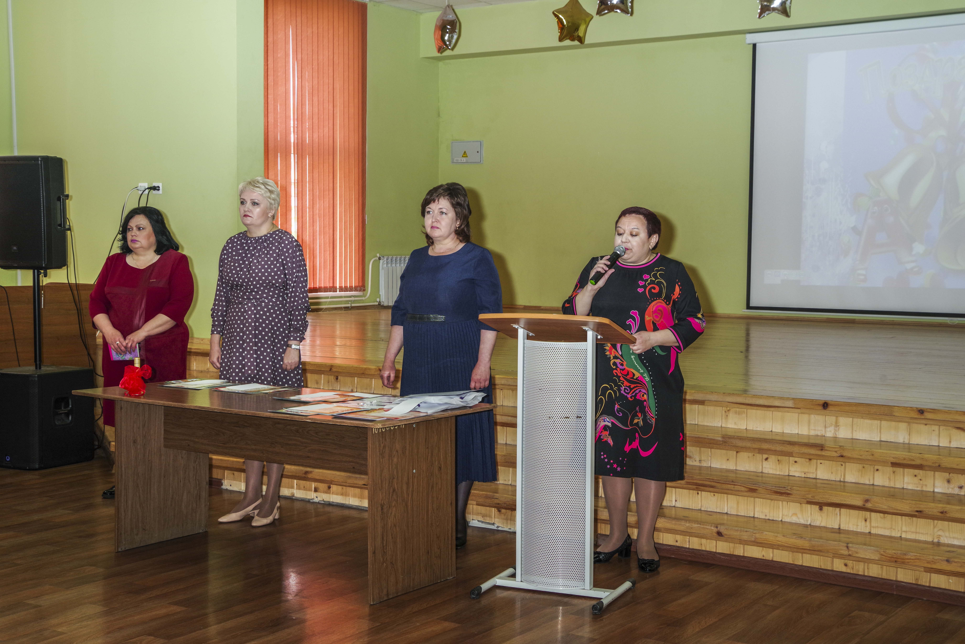  18 мая в школе прошёл праздник Последнего звонка, который не отмечен на календаре красным цветом, но его отмечает вся Россия - это праздник, когда для наших девятиклассников прозвучал последний школьный звонок.  На традиционный праздник последнего звонка в школу собрались родители, гости, учителя, чтобы вместе со всеми порадоваться за выпускников, сказать им добрые слова напутствия. И вот в актовый зал входят выпускники под песню, посвященную последнему звонку. Атмосфера была наполнена музыкой, яркими красками воздушных шаров и букетов цветов, сияющими улыбками на лицах людей.  Чувство праздника не покидало всех, кто присутствовал на торжественном мероприятии.  Последний звонок - трогательный до слез праздник, который ставит точку в многолетнем учебном марафоне со всеми его уроками и переменами, контрольными работами и домашними заданиями.  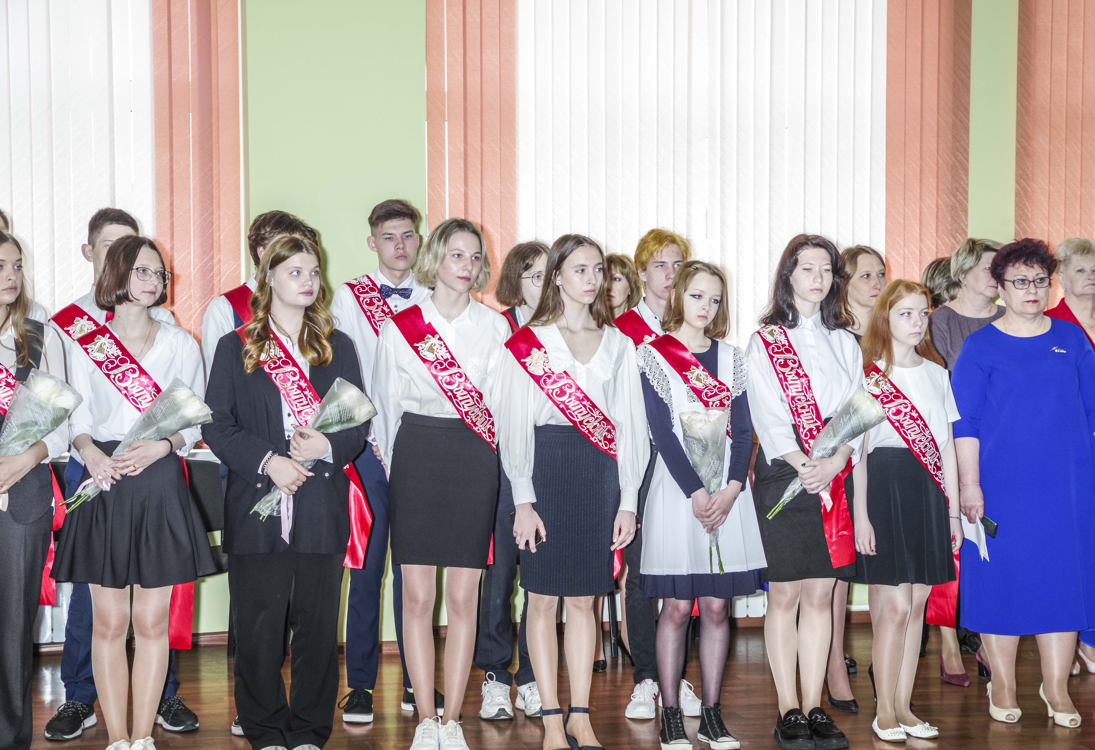  Школьные годы называют лучшими годами, а последний звонок - символ уходящего детства. Это немного грустный день, в который на щеках многих выпускников, учителей и родителей блестят слезы, но слезы эти чисты, а грусть - приятная, смешанная с нетерпеливым ожиданием того, что ждет впереди.  Пожелаем нашим выпускникам удачной сдачи ОГЭ!!! |  | Летние каникулы отличаются большим количеством свободного времени у детей. Их отправляют в село к дедушке и бабушке, посылают отдыхать в детский лагерь или санаторий. Дети подолгу гуляют на улице, купаются в водоемах, бегаю в лес, часто без сопровождения взрослых или в лучшем случае под присмотром старшего брата или сестры, которым часто самим не до надоедливых малышей. Как следствие во время летних каникул значительно увеличивает количество несчастных случаев и различных заболеваний у детей.  Правила безопасного поведения на летних каникулах:  1. Необходимо быть осторожным, внимательным на улице, при переходе дороги; соблюдать правила дорожного движения;  2. Соблюдать правила техники безопасности при прогулках в лесу, на реке:  - Запрещается разжигать костры на территории села и территории лесного массива;  - Купаться только в отведённых специально для этого местах и в теплое время.  - Не употреблять в пищу незнакомы грибы и ягоды.  3. Необходимо заботиться о своем здоровье; соблюдать временные рамки при загаре, купании.  4. Находясь на улице, надеть головной убор во избежание солнечного удара. При повышенном температурном режиме стараться находиться в помещении или в тени, чтобы не получить тепловой удар.  5. Быть осторожным при контакте с электрическими приборами, соблюдать технику безопасности при включении и выключении телевизора, электрического утюга, чайника и т.д.  6. Соблюдать технику безопасности при пользовании газовыми приборами;  7. Соблюдать временной режим при просмотре телевизора и работе на компьютере;  8. Запрещается посещать тракторные бригады, гаражи, фермы без сопровождения взрослых;  9. Быть осторожным в обращении с домашними животными;  10. Запрещается находиться на улице без сопровождения взрослых после 23.00 часов.  11. Необходимо вести активный отдых соответствующий нормам ЗОЖ.  __________________________________________  Редактор, компьютерная вёрстка, дизайн: учащиеся 7Б класса  Корреспонденты: учащиеся 7Б класса. Отпечатано в типографии МОУ «СОШ с УИОП №16» Тираж: 21 экз.  Издание выходит еженедельно.

